Pressmeddelande 2014-06-16

Hannover-mässan 2014 en plats för kraftsamling

**Rittal sparar kundernas tid**

*Rittal tog möjligheten att visa sina nya integregade lösningar för industrin när Hannover-mässan slog upp portarna för årliga HMI. I en monter på cirka 2.000 m² ledsagades besökarna under parollen ”Next level for industry”.*

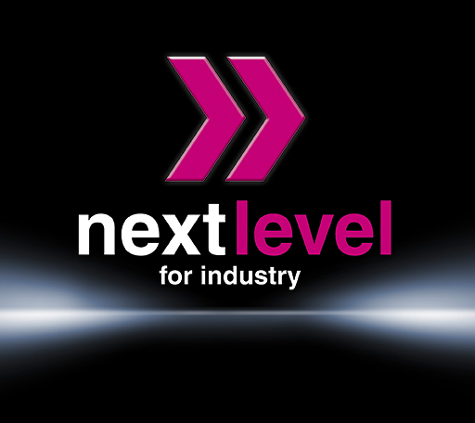Rittal har tillsammans med systerbolagen Cideon, Eplan och Kiesling, etablerat effektiva lösningar för integrerade värdekedjor inom skåpbyggnad och ställverkskonstruktion. Detta snabbar avsevärt upp processen från elkonstruktion till färdigbyggda el- och automationsskåp. Fokus i Hannover låg på end-to-end ingenjörsverktyg, standardiserade system och automatiserade bearbetningsmaskiner. Med sin omfattande portfölj av IT-infrastruktur, presenterade Rittal även lösningar för den ökande integrationen av IT-teknik inom industrin - från enskilda IT-rack till det standardiserade datacentret RiMatrix S.

**Industrins nästa steg**

– I Tyskland talas det idag mycket om Industry 4.0, det vill säga det steg som industrin kommer att ta för att ytterligare effektivisera sina processer. Vi ser att integration är nyckelordet och det är vad vi nu kraftsamlar för, säger Håkan Persson, marknadschef på Rittal Scandinavian ab.

– Det handlar om konsekvent standardisering och omfattande produktdatamodeller, konsekvent datalagring, datakompatibla verktyg, samordnade processer i hela konstruktionsarbetet samt nya automatiserade maskintekniker och processer.

**Från konstruktion till håltagning i ett**

Exempel på hur detta fungerar demonstrerades tydligt med en elkonstruktion utförd i nätverksverktygen Eplan Electric P8 och Eplan Pro Panel, med kompletterande beräkningar i verktygen Rittal Therm och Rittal Power Engineering. Den samlade datan användes för montageritningarna till montageplattan som också kunde trådas med robot, samt för att optimera skåpen som även kunde bearbetas automatiskt med rätt håltagning i maskiner från Kiesling. Tidsbesparingen från start till mål var så hög som 50 procent.

**Nya skåpsystem**

Rittal presenterade även sitt nya komponentbibliotek RiCAD 3D för en fullständig datauppdatering vid skåpbyggnation. En annan höjdpunkt var Rittals presentation av sitt monteringseffektiva system med SE 8 kapsling, nu som NEMA 4/4x version, samt en vidareutveckling av PC- skåpsystemet. Med en ny TS isolator dörrlucka, säkerställer Rittal också enklare installation av skåp med brytare för den nordamerikanska marknaden.

**Komplett datorhall**

Systemleverantören presenterade sig också inom IT-infrastruktur med förkonfigurerade lösningar till TS IT-rack för nätverks- och serverapplikationer, ett Micro Data Centre, samt det helt standardiserade och kompletta datacentret RiMatrix S, det första av sitt slag.

– Datorhallar är normalt sett specialbeställda konstruktioner. Vad vi kunnat göra är att ta fram ett datorcenter som innehåller alla de funktioner som en medelstor användare behöver. Det är ett mycket bra exempel på fördelarna med standardisering. Hela den fysiska IT-säkerheten kan lösas med ett enda beställningsnummer, betonar Håkan Persson.

**För ytterligare information kontakta:**Håkan Persson, Manager Scandinavian Marketing

Tel. 0703-41 40 46, e-post: hakan.persson@rittal.se

Rittal, som ingår i den tyska koncernen Friedhelm Loh Group är världsledande inom apparatskåpssystem för industriautomation och fysisk IT-säkerhet. På Rittal Scandinavian ab hanterar 90 medarbetare 6 000 artiklar och 3 000 kunder. Dessa betjänas från huvudkontoret i Ängelholm, kontoren i Stockholm och Göteborg samt dotterbolagen i Norge och Finland.   
Omsättningen 2011 uppgick till drygt 755 MSEK.